MAGNY-COURS ПРОТИВОШУМНЫЕ НАУШНИКИ (SNR=32 dB)

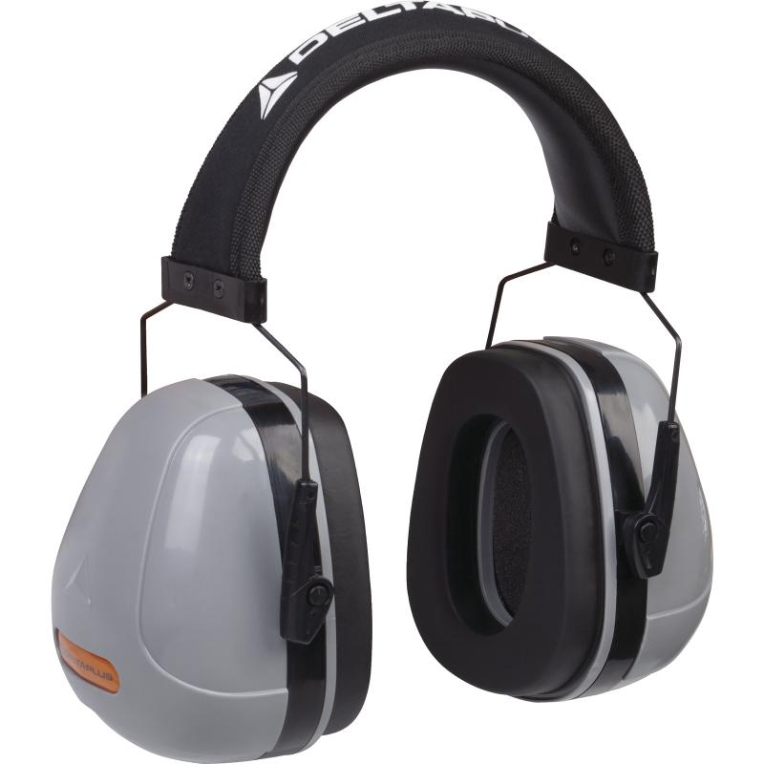
Цвет: серый/черный
СПЕЦИФИКАЦИЯ
Противошумные наушники. Акустическая эффективность до 32 дБ. Чашечки из ABS -пластика. Подушечки из синтетического пеноматериала. Регулируемое по высоте оголовье из стали, с мягкой текстильной вставкой из ПВХ.
Снижение уровня шума среднее (SNR) на 32 дБ
Снижение уровня высокочастотного шума (H) на 34 дБ
Снижение уровня среднечастотного шума (M) на 29 дБ
Снижение уровня низкочастотного шума (L) на 23 дБ
Вес – 338 гр.
ОСНОВНЫЕ ПРЕИМУЩЕСТВА ТОВАРА ДЛЯ ПОЛЬЗОВАТЕЛЯ
Высокий уровень защиты благодаря технологии AIR ROOM
Хорошо сочетаются по цвету со спецодеждой DeltaPlus серии MACH 2 CORPORATE
